Etherum
(Le 06 février 2022 à 16h00)
Mensuel

(Ne pas tenir compte de la dernière chandelle qui est en cours de formation)
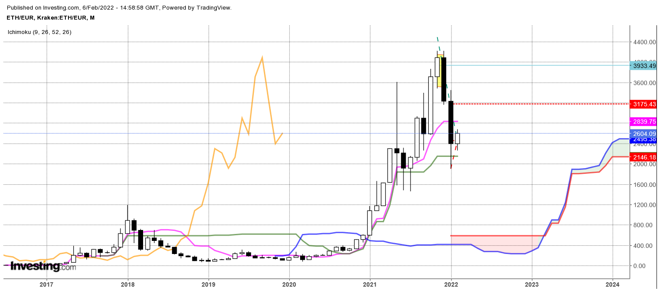
L’avalement baissier composé des chandelles du mois de novembre et de décembre se classe dans les figures de retournement de tendance. Sur un sommet, il montre que le marché est allé trop loin et que les acheteurs ont dans un premier temps réalisé leurs gains avant que ces prises de profit ne se transforment en courant vendeur. La baisse du mois de janvier confirme le basculement du rapport de force à l’avantage des baissiers.
La baisse des prix a permis de sortir le marché de son état de surachat en ramenant les cours dans un premier temps sur la TS et dans un second temps sur la KS.
Après un plus bas mensuel à 1906, la cryptomonnaie a rebondi pour s’établir au-dessus de son plat de KS de 2151.
Cette action des prix est positive parce qu’elle montre l’importance du plat de KS dans l’analyse et en renforce son impact pour les mois à venir. En effet comme on le sait, les plats de KS sont des forces de rappel mais aussi des niveaux difficiles à invalider. Sur le long terme, la tendance est haussière. Le plat de KS devient dans ce contexte un support difficile à passer.

hebdomadaire
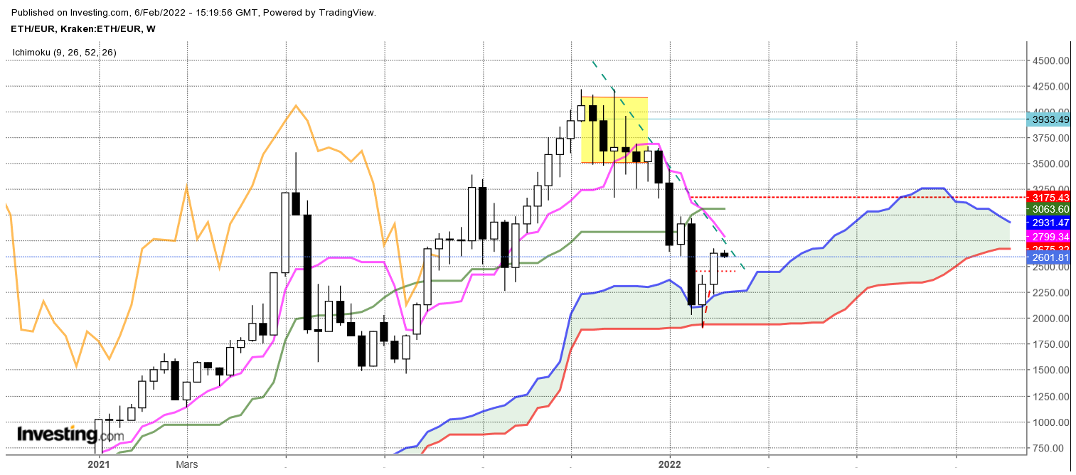

Comme je l’ai suggéré la semaine dernière, il arrive parfois que les pénétrantes haussières mettent plusieurs séances pour se concrétiser. Cela montre une certaine hésitation dans l’inversion du mouvement mais cela ne lui opte pas pour autant son caractère positif.
Ainsi le dépassement de 2455 donne une alerte haussière qu’il faut replacer dans son contexte mais seul le dépassement de 2919 permettra d’envisager un changement de comportement à l’avantage des acheteurs.
Outre le support long terme de 2151 matérialisé par un plat de KS, les prix ont trouvé un autre support sur le moyen terme, concrétisé lui par un plat de SSB sur 1942. Après un plus bas en semaine à 1906, le marché a poursuivi son mouvement de hausse et s’est positionné au-dessus de son nuage. Il se dirige maintenant vers son plat de KS de 3063 qui devient l’objectif du rebond actuel. Mais pour envisager cette cible, il devra s’affranchir auparavant de son oblique baissière dont le point se situera pour la semaine sur 2750.

JOUR
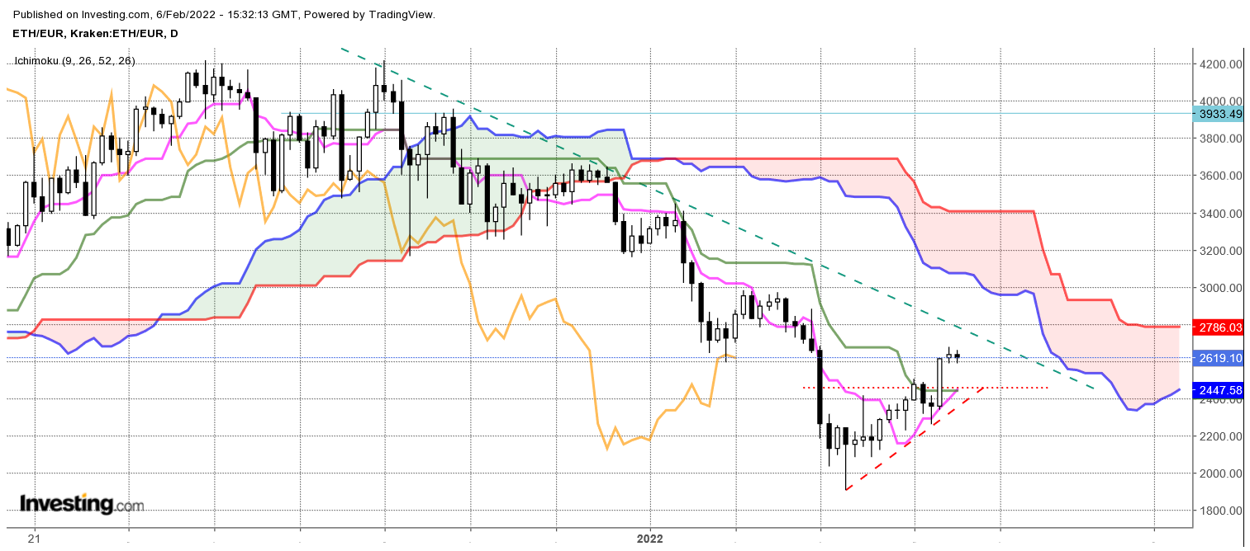

En général, je n’aime pas trop les marubozus qui se forment au sein d’un mouvement. Ils sont plus légitimes dans un creux de marché ou sur un sommet. Mais ils peuvent aussi représenter le cœur d’un mouvement et c’est peut-être le cas ici, parce que les indicateurs techniques qui font suite à son apparition, ne sont pas sur-achetés. Cela donnera dans ce cas, une indication positive sur la poursuite de la progression des cours d’un peu plus de 500 points.
Pour autant, le rebond des prix restera inscrit dans un environnement baissier de court terme, tant que les prix et la LS évolueront sous leur nuage respectif. Sans un dépassement rapide de la zone des 3000 points, la KS restera plate sur la semaine et ralentira la hausse des prix.
Matérialisée par un nuage, la zone des 3000 sera d’autant plus importante sur cette unité de temps. Elle est renforcée sur le moyen terme par le plat de KS se situé sur 3063.

TS (mauve) = plus haut + plus bas sur les 9 dernières périodes
2

KS (vert) = plus haut + plus bas sur les 26 dernières périodes
2
LS (orange) = clôture décalée de 26 périodes en arrière

SSA (bordure du nuage) = TS + KS projetée 26 périodes en avant
2

SSB (bordure opposée du nuage) = plus haut + plus bas sur les 52 dernières
2

périodes, projetées 26 périodes en avant

Unités de temps :

W: weekly

D: daily

H4: base 4 heures

H1 : base horaire

30M : base 30 minutes

